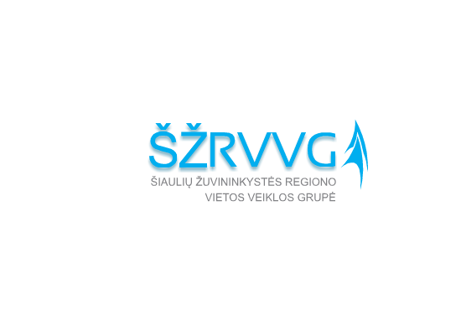

KVIETIMAS TEIKTI VIETOS PROJEKTUS Nr. 29

Šiaulių žuvininkystės regiono vietos veiklos grupė (toliau – ŽRVVG) kviečia teikti vietos projektus pagal žvejybos ir akvakultūros regiono Šiaulių ŽRVVG vietos plėtros strategiją ,,Šiaulių ŽRVVG vietos plėtros strategijos iki 2023 m.“ (toliau – VPS) priemonę: „Regiono paveldo ir žuvininkystės tradicijų išsaugojimas, pritaikymas, sklaida“ kodas BIVP-AKVA-SAVA-3.
„Regiono paveldo ir žuvininkystės tradicijų išsaugojimas, pritaikymas, sklaida“  (kodas BIVP -AKVA-SAVA-3) | Remiamos veiklos: inovacinės veiklos (teminiai mokymai, stovyklos, mugės, tradicinės šventės, veiklos skirtos jaunimui iki 29 metų ir pan.), leidyba, švietėjiška veikla, skirta Šiaulių ŽRVVG teritorijos savitumo, žvejybos tradicijų ir kultūrinių vertybių pristatymui.
 | Tinkami vietos projektų vykdytojai: Viešieji juridiniai asmenys: nevyriausybinė organizacija, bendruomeninė organizacija ar kita asociacija, viešoji įstaiga, savivaldybė, savivaldybės įstaiga registruoti Šiaulių ŽRVVG teritorijoje.
Kvietimui skiriama VPS paramos lėšų suma 40 000,00 (keturiasdešimt tūkstančių) Eur.
Didžiausia galima parama vienam vietos projektui įgyvendinti
20 000,00 (dvidešimt tūkstančių) Eur.
 | Paramos vietos projektui įgyvendinti lyginamoji dalis 95 proc.
 | Finansavimo šaltiniai: EJRŽF ir Lietuvos Respublikos valstybės biudžeto lėšos

Bendra kvietimo teikti vietos projektus suma 40 000,00 Eur iš EJRŽF ir Lietuvos Respublikos valstybės biudžeto lėšų. Iš jų: 34 000,00 Eur EJRŽF lėšos.
Vietos projektų finansavimo sąlygų aprašas, paraiškos ir verslo plano formos skelbiami šioje interneto svetainėje www.siauliuzrvvg.lt ir www.nma.lt , taip pat ŽRVVG biure adresu J. Basanavičiaus g. 41-4 (II a.), Šiauliai, LT -76213
Kvietimas teikti vietos projektus galioja nuo 2021 m. liepos 16 d. 9.00 val. iki 2021 m. rugsėjo 15 d. 15.00 val.
Vietos projekto paraišką turi pasirašyti ir ją pateikti vietos projekto paraišką teikiančio juridinio asmens vadovas arba tinkamai įgaliotas asmuo (juridinio asmens įgaliojimas laikomas tinkamu, jeigu jis pasirašytas juridinio asmens vadovo ir ant jo uždėtas to juridinio asmens antspaudas, jeigu jis antspaudą privalo turėti).
Tinkamu vietos projekto paraiškos pateikimo būdu laikomas asmeniškas vietos projekto paraiškos pateikimas, kai vietos projekto paraišką tiesiogiai teikia pareiškėjas ar jo įgaliotas asmuo VPS vykdytojas adresu, nurodytu Skelbime.
Vietos projektų paraiškos, pateiktos kitu būdu (pvz., paštu, per kurjerį) nei nurodyta Skelbime, yra laikomos pateiktomis netinkami ir negali būti registruojamos. Netinkamu būdu pateiktų vietos projektų paraiškų teikėjai per 5 (penkias) darbo dienas VPS vykdytojo turi būti informuojami, kad jų vietos projektų paraiškos buvo pateiktos netinkamu būdu, dėl to neregistruojamos.
Per vieną konkrečios VPS priemonės paramos paraiškų priėmimo laikotarpį vietos projekto paraiškos teikėjas gali pateikti vieną projekto paraišką.
Vietos projektų paraiškos priimamos Šiaulių ŽRVVG biure darbo dienomis darbo metu, adresu J. Basanavičiaus g. 41-4 (II a.), Šiauliai. Karantino metu, prieš atvykstant pateikti paraiškos, prašome informuoti apie atvykimą žemiau nurodytais telefonais.
Informacija apie kvietimą teikti vietos projektus ir vietos projektų įgyvendinimą teikiama tel.: 8616 73039, 8698 29933; el. p.: kestutis@vaicaitis.lt , b.algirdas2@gmail.com arba žodžiu Šiaulių ŽRVVG biure J. Basanavičiaus 41-4 (II a.), Šiauliai.

